Міністерство освіти і науки України
Національний університет «Львівська політехніка»
Кафедра систем штучного інтелекту



Звіт

Звіт
про виконання розрахунково-графічних робіт блоку № 7
з дисципліни: «Основи програмування»
до:
ВНС Розрахунково-графічних робіт № 1-4
Практичних Робіт до блоку № 7

Виконав:
Студент групи ШІ-13
Бойко Роман Андрійович

Мета роботи: одержати практичні навички в розробці і
дослідженні алгоритмів розв’язання задач.
Виконання роботи
Завдання 1: VNS Practice Work Task 1 (1 variant)
Розробити лінійний алгоритм для розв’язання
задачі.
$h_{a} , h_{b} , h_{c}$– висоти трикутника за формулою
h$=\frac{a}{2}\sqrt{p(p-a)(p-b)(p-c)}$, де p=(a+b+c)/2. Значення сторін трикутника вибрати самостійно.

Блок-схема до задачі:
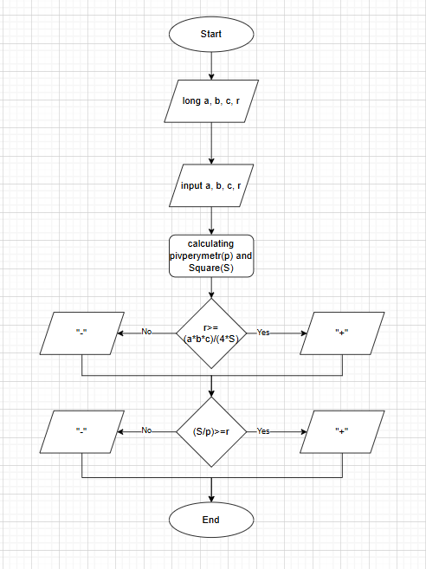

Вивід в терміналі:
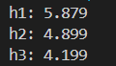
Час виконання завдання ~ 10 хвилин

Завдання 2: VNS Practice Work Task 2 (19 variant)
Розробити алгоритм, що розгалужується для розв’язання задачі номер якої відповідає порядковому номеру студента в журналі викладача
Підрахувати, скільки разів функція $y=cos(x^{2}*e^{-x})$
приймає негативне значення, якщо x∈[0,3;5], hx=0,1.

Блок-схема до задачі:
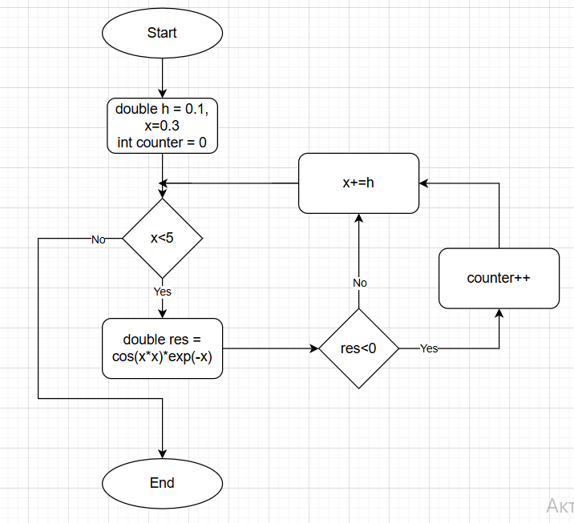
Вивід в терміналі:
Час виконання завдання ~ 15 хвилин

Завдання 3: VNS Practice Work Task 3 (16 variant)
Обчислення величини доходу по внеску.
Процентна ставка (% річних) і час зберігання (днів) задаються
під час роботи програми. Нижче приведений вид екрану під
час виконання програми, що рекомендується (дані, введені
користувачем, виділені напівжирним шрифтом).
Обчислення величини доходу по внеску.
Введіть початкові дані:
Величина внеску (грн.) > 2500
Термін внеску (днів) > 30
Процентна ставка (річних в %) > 20
Дохід: 41.10 грн.
Сума, після закінчення терміну внеску: 2541.10 грн.

Обчислення об'єму порожнистого циліндра $V= π h(r_{1}^{2}-r_{2}^{2})$,
де r1 – радіус циліндра, r2 – радіус отвору, h – висота циліндра.

Блок-схема до задачі 1:
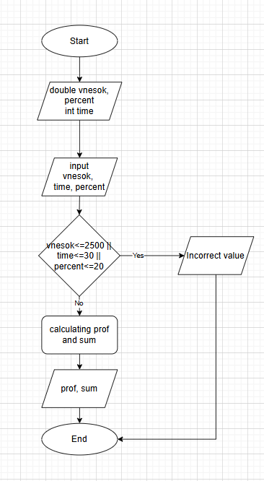

Вивід в терміналі:
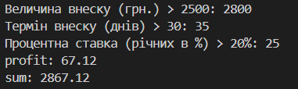
Час виконання завдання ~ 15 хвилин

Блок-схема до задачі 2:
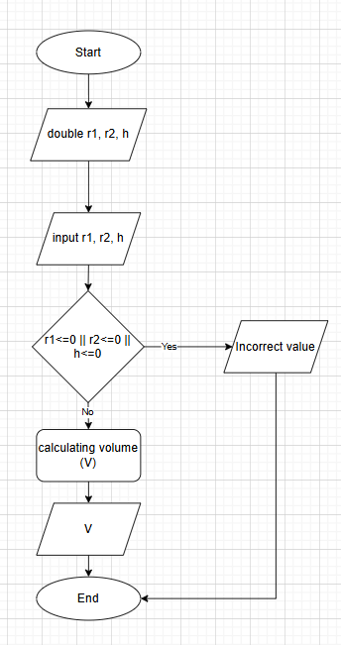
Вивід в терміналі:
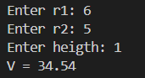
Час виконання завдання ~ 10 хвилин

Завдання 4: VNS Practice Work Task 4 (25 variant)
Скласти програму, що обчислює суму і середнє арифметичне послідовності позитивних чисел, які вводяться з
клавіатури.

Блок-схема до задачі:
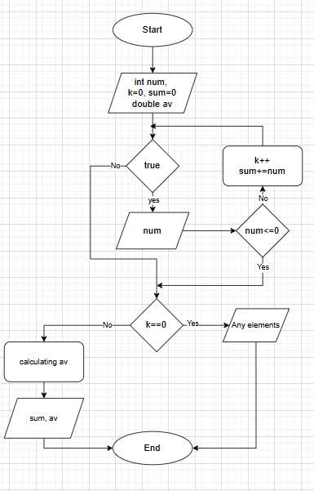
Вивід в терміналі:
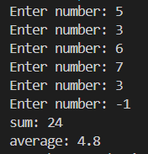
Час виконання завдання ~ 15 хвилин

Завдання 5: Algotester Task 1

Трикутник і коло
Дано невироджений трикутник зі сторонами
a, b,c і коло радіуса r. Вивести два знаки в один рядок:
- Якщо трикутник «поміститься» в коло, вивести +, інакше -.
- Якщо коло «поміститься» в трикутник, вивести +, інакше -.

Блок-схема до задачі:
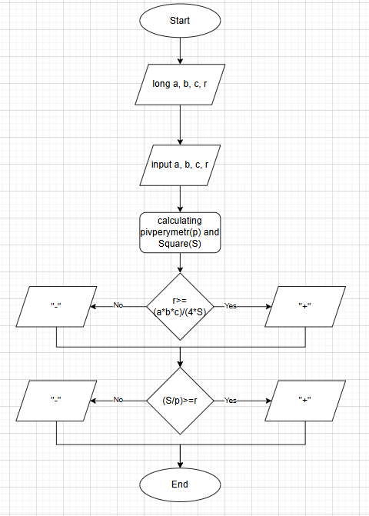
Вивід в терміналі:
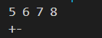
Алготестер:
Час виконання завдання ~ 20 хвилин

Завдання 6: Algotester Task 2
Коли Коля та Вася прийшли робити ремонт на «Екстралогіку» — першим, що вони побачили в офісі, був стіл для настільного тенісу. Поки всі інші працювали, Коля та Вася вирішили пограти. Через декілька годин прийшов директор і накричав на заробітчан через те, що вони нічим не займаються. Тож Вася і Коля мусили йти працювати.
По дорозі вони сперечалися, хто ж виграв і з яким рахунком. Оскільки вони записували результати кожної подачі, то це можна порахувати. Але оскільки гра тривала дуже довго — порахувати це вручну дуже тяжко.
Всього відбулося n подач. Про кожну з них ми знаємо, хто переміг. За виграну подачу гравець отримує одне очко. Партія вважається виграною, коли один з гравців набере не менше одинадцяти очок з перевагою щонайменше у два очки. Наприклад, за рахунків 11:9, 4:11, 15:13 партія закінчується, а за рахунків 11:10 та 99:98 — ні. Як тільки Коля і Вася закінчили одну партію — вони починають іншу.
Знаючи, хто переміг кожної подачі — виведіть загальний рахунок по партіях в грі Коля-Вася. А якщо вони не дограли останню партію, то і її рахунок теж.
Блок-схема до задачі:
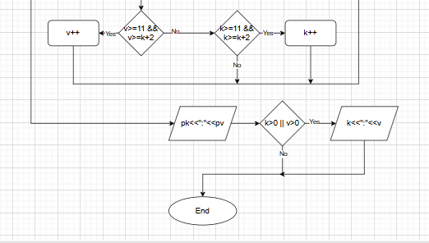
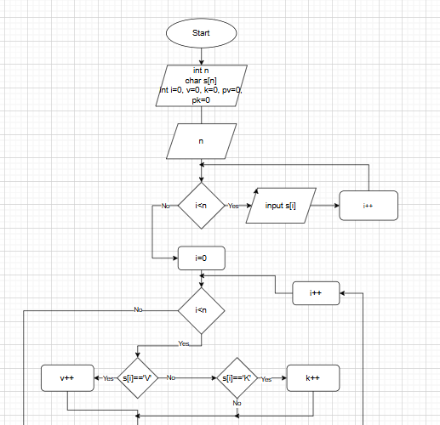

Вивід в терміналі:
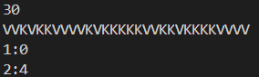

Алготестер:
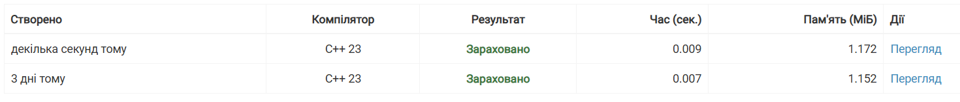
Час виконання завдання ~ 25 хвилин

Завдання 7: Algotester Task 3

Борщ, картопля і салат
Сьогоднi в пластунiв свято! Привезли вдвiчi бiльше продуктiв на обiд. Зеник разом iз Марiчкою зголосилися допомагати на кухнi. Всього є три рiзнi страви: борщ, картопля i салат.
У Пластi в Зеника та Марiчки є n друзiв. i-й друг хоче з’їсти a i грамiв борщу, b i грамiв картоплi та c i грамiв салату. Якщо друг Зеника та Марiчки хоче з’їсти x грамiв певної страви, а йому в тарiлку поклали y
грамiв, то ступiнь недовiри до Зеника з Марiчкою в цього друга зросте
на | x−y| одиниць. Зенику з Марiчкою наказали накладати всiм однаковi порцiї певної страви. Тобто кожному другу потрiбно накласти A грамiв борщу, B грамiв картоплi та C грамiв салату. Допоможiть Зенику та Марiчцi обрати такi A, B та C, щоб сумарний ступiнь недовiри всiх
друзiв був якомога меншим.

Блок-схема до задачі:
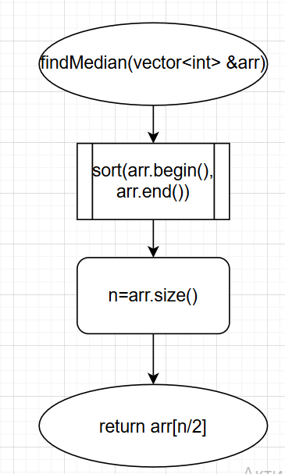
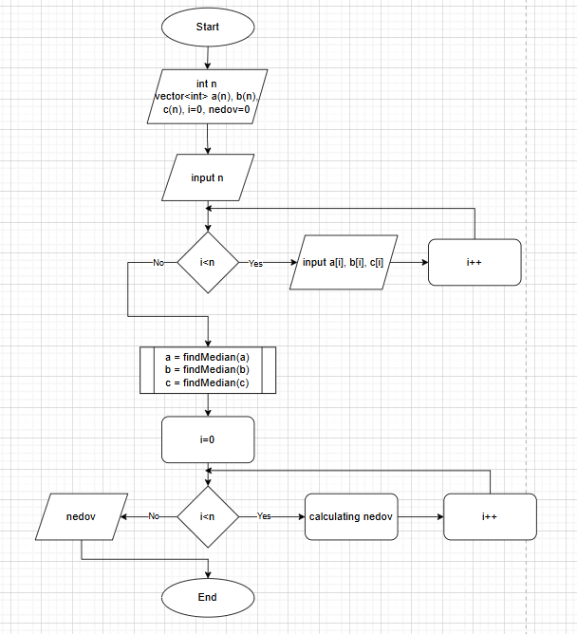
Вивід в терміналі:
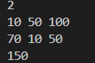
Алготестер:
Час виконання завдання ~ 25 хвилин

Завдання 8: Algotester Task 4
Одного дня Петрик задумався, що зовсім ніколи не встановлював дедлайнів на свої справи. Ніяких крайніх термінів, і так постійно! «Установлю собі дедлайн. Нарешті розпланую кожен день, щоб укластися в заплановану межу», — подумав Петрик. Своє наступне завдання з дедлайном Петрик розпочинає сьогодні.
Відомо, що сьогодні день тижня d, і дедлайн наступить через n днів. Допоможіть Петрику, порахуйте кількість кожного дня тижня за наступні n днів, починаючи від сьогодні.

Блок-схема до задачі:
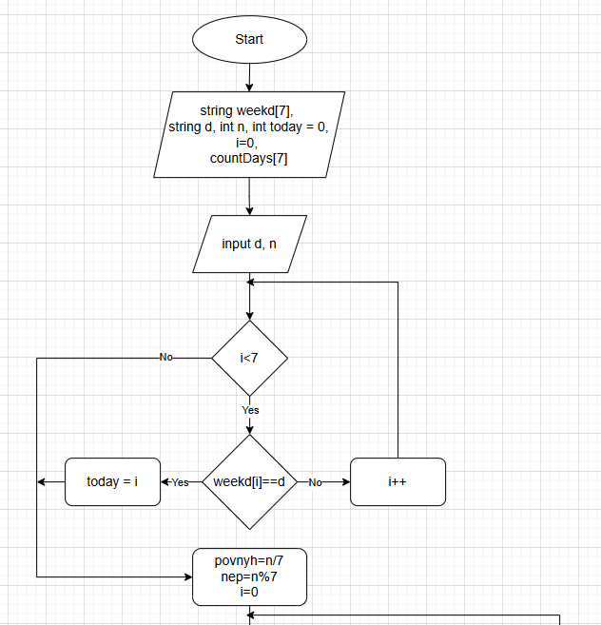
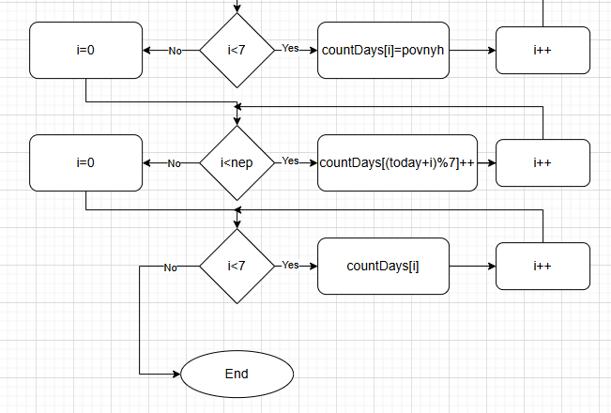
Вивід в терміналі:
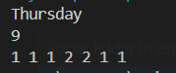
Алготестер:
Час виконання завдання ~ 30 хвилин
Висновок:
На цій розрахунковій, я закріпив свої навички при роботі з різними завданнями у C++

